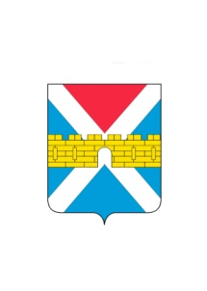

АДМИНИСТРАЦИЯ КРЫМСКОГО ГОРОДСКОГО ПОСЕЛЕНИЯ
КРЫМСКОГО РАЙОНА

ПОСТАНОВЛЕНИЕ

от 29.12.2018 № 1313
город Крымск

Об утверждении Положения о выплатах стимулирующего характера
руководителям муниципальных учреждений Крымского городского
поселения Крымского района

В соответствии с Трудовым кодексом Российской Федерации, статьей 53 Федерального закона от 6 октября 2003 г. № 131-ФЗ «Об общих принципах организации местного самоуправления в Российской Федерации», решением Совета Крымского городского поселения Крымского района от 5 июля 2018 г. №293 «Об утверждении положения об отраслевой системе оплаты труда работников муниципальных учреждений культуры, искусства и кинематографии Крымского городского поселения Крымского района, в целях упорядочения оплаты труда работников муниципальных учреждений Крымского городского поселения Крымского района п о с т а н о в л я ю:
1. Утвердить Положение о выплатах стимулирующего характера руководителям муниципальных учреждений, подведомственных администрации Крымского городского поселения Крымского района (приложение ).
2. Организационному отделу администрации Крымского городского поселения Крымского района (Завгородняя) разместить настоящее постановление на официальном сайте администрации Крымского городского поселения Крымского района в сети Интернет.
3. Контроль за выполнением настоящего постановления возложить на заместителя главы Крымского городского поселения Крымского района А.В. Князева.
4. Постановление вступает в силу со дня его подписания.

Глава Крымского городского
поселения Крымского района Я.Г. Будагов

